Quels signaux pour communiquer ?
Toute réponse, même incomplète, montrant la démarche de recherche du candidat sera prise en compte dans la notation.
La communication à bord d’un sous-marin
Dans un sous-marin en plongée, les membres de l’équipage ne perçoivent pas la lumière du jour, parfois pendant plusieurs semaines. Pour éviter le dérèglement de leur horloge biologique, des lampes indiquent l’alternance jour-nuit. Lorsqu’il fait jour à la surface, la lumière est blanche ; lorsqu’il fait nuit à la surface, la lumière est rouge.
En cas d’incendie à bord, une sirène retentit.
La communication vers l’extérieur d’un sous-marin
Pour communiquer vers l’extérieur depuis un sous-marin en plongée, on peut utiliser une bouée « antenne » reliée au sous-marin par un câble électrique. Cette bouée émet et reçoit des signaux radio.
Par ailleurs, l’utilisation d’un sonar permet de faire des mesures et de recueillir des informations sur la nature des obstacles rencontrés. Le sonar émet un signal sonore dont la fréquence s’élève à plusieurs centaines de kilohertz. Ce signal se propage jusqu’à un obstacle, est réfléchi par cet obstacle puis revient jusqu’au sonar.
Document 1 : les moyens de communication depuis un sous-marin

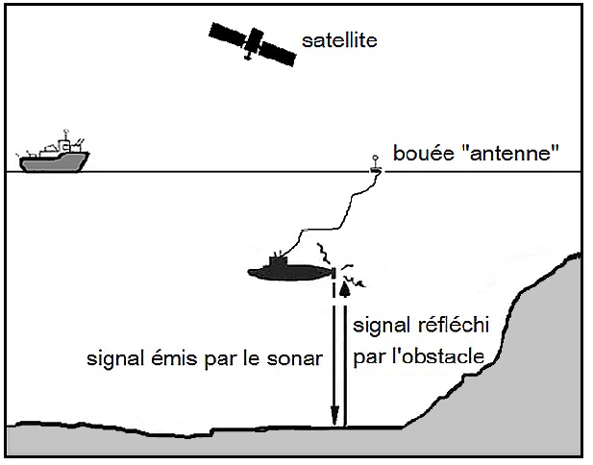
(Les échelles ne sont pas respectées).

Document 2 : échelle des fréquences sonores
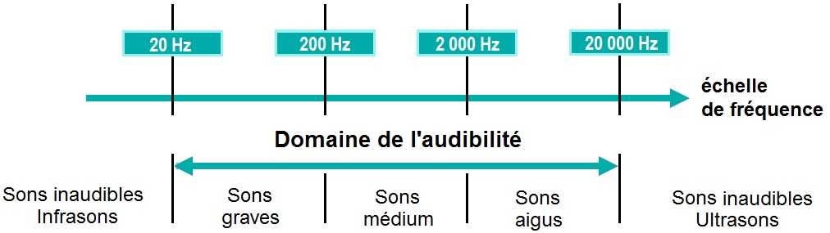
Question 1 : indiquer la nature des deux types de signaux utilisés pour la communication à bord d’un sous-marin et cités dans le texte d’introduction.

Question 2 : préciser l’information transmise par chacun de ces signaux.

Question 3 : parmi les propositions suivantes, identifier celles qui sont exactes. (Ne pas recopier les propositions choisies mais indiquer uniquement les lettres correspondantes sur la copie).
A. Le sous-marin et la bouée communiquent entre eux par signal radio.
B. Le sous-marin et la bouée communiquent entre eux par signal électrique.
C. La bouée et le satellite communiquent entre eux par signal sonore.
D. La bouée et le satellite communiquent entre eux par signal radio.
E. Le bateau et le sous-marin communiquent entre eux par signal électrique.

Question 4 : le sonar du sous-marin émet-il des sons audibles ? Justifier la réponse.

Question 5 : un sous-marin en expédition pour cartographier les fonds marins se trouve à 300 m sous la surface de l’océan. Les scientifiques utilisent le sonar pour connaître la profondeur du fond océanique dans la zone où se trouve le sous-marin.

Document 3 : écran de visualisation des signaux émis et reçus par le sonar
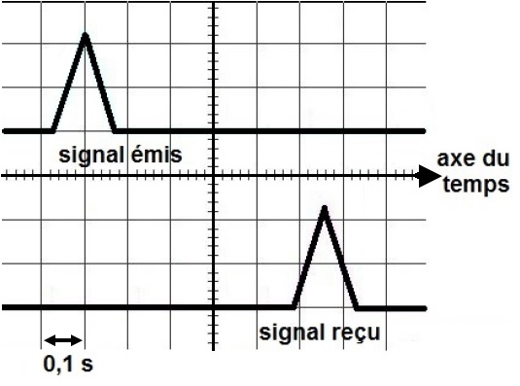

En exploitant le document 3, calculer la profondeur du fond océanique.
Donnée : vitesse du son dans l’eau de mer : v = 1500 m/s.

